**YOGA POSTURALE**

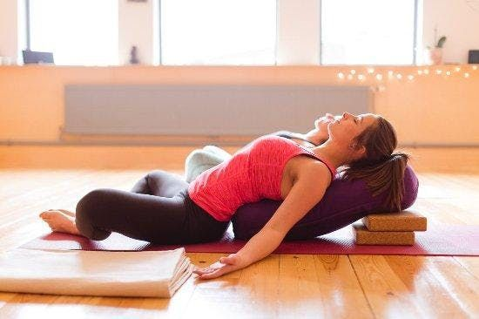

**MARTEDI GIOVEDI**

**10.00 – 11.15**

**HATHA YOGA **

**MARTEDI GIOVEDI**

**19.00 – 20.30**

**GINNASTICA POSTURALE**

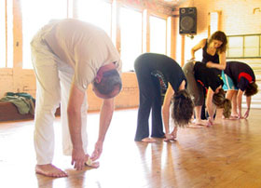

**LUNEDI MERCOLEDI VENERDI**

**09.15 – 10.30**

**MARTEDI VENERDI**

**17.30 – 18.45**

|  |
| --- |
| **60** €  **45** €  **45** €  **50** €  **50** €  **140** €  **40** €  **40** €  **25** €  **30** €  **25** €  **40** €  **30** €  **gratuita** |

* **Seduta Fisioterapia/Osteopatia** (1h)
* **Trattamento Viscerale, Mio Fasciale** (1h)
* **Cranio Sacrale** (1h)
* **Massaggio Ayurvedico, Thai Massage**
* **Shiatsu** (1h)
* **3 Trattamenti**
* **Linfodrenaggio** (50 min.)
* **Massaggio Decontratturante** (50 min.)
* **Riflessologia plantare** (40 min.)
* **Rieducazione Posturale Globale** (1h)
* **Ginnastica Posturale Individuale** (1h)
* **Metodo Ipotensivo** (1h)
* **Seduta Individuale Psicomotricità** (1h)

**1°Consulenza e Valutazione Posturale**

**Altre Consulenze :**

**Medicina Ayurvedica,**

**Naturopatia, Fiori, Nutrizione,**

**Psicologia, Omeopatia**

**PER TUTTE LE ATTIVITA’ DI GRUPPO :**

**40 €**

**70 €**

**100 €**

**15 €**

**100 €**

**60 €**

**20 €**

**40 €**

**80 €**

**25 €**

**30 €**

* **MENSILE 1 VOLTE A SETTIMANA**
* **MENSILE 2 VOLTE A SETTIMANA**
* **MENSILE 3 VOLTE A SETTIMANA**
* **ENTRATA SINGOLA ai GRUPPI**
* **10 INGRESSI 10**
* **DANZA AEREA (AMACA,CERCHIO)**
* **MENSILE 1 VOLTA A SETTIMANA**
* **LEZIONE SINGOLA**
* **LABORATORIO MUSICHIAMO (7-9)**
* **MENSILE 1 VOLTA A SETTIMANA**
* **GRUPPO DI CHITARRA (MAX 3 PERS.)**
* **MENSILE 1 VOLTA A SETTIMANA**
* **LEZIONE SINGOLA INDIVIDUALE**
* **GRUPPO BIOENERGETICA, CORO**
* **MENSILE 1 VOLTA A SETTIMA**